Муниципальное бюджетное дошкольное образовательное учреждение
центр-развития ребёнка-детский сад№37
муниципальное образование Абинский район
учитель-логопед Макаренко Светлана Борисовна

Проект: "Развитие грамматического строя, связной речи детей с ОНР в процессе знакомства с лексической темой "Почта. Почтальон"
1. Целеполагание
Название проекта | "Развитие грамматического строя, связной речи детей с ОНР в процессе знакомства с лексической темой "Почта. Почтальон"
Вид проекта | практико-ориентированный
Проблема | У детей с общим недоразвитием речи недостаточно сформирован грамматический строй и связная речь.
Актуальность | Тема является актуальной, так как дети мало знакомы с работой почты и почтовых служащих, тем неменее "Почта – наш помощник". Работа почтальона до сих пор восстребована. Почтовые работники вносят весомый вклад в улучшение нашей жизни.
Цель проекта | Развитие грамматического строя, связной речи у старших дошкольников с ОНР в процессе знакомства детей с лексической темой "Почта. Почтальон".
Задачи проекта | -продолжать развивать грамматический строй, связную речь в процессе составления рассказов, синквейнов, отгадывания загадок, взаимодействия в играх;  -продолжать расширять словарный запас детей:  *существительными: почта, почтальон, почтовый ящик, почтовый вагон, сумка, письмо, телеграмма, посылка, бандероль, открытка, газета, журнал, конверт, марка, адрес, адресат, бумага, корреспонденция, печать, индекс, оператор;  *прилагательными: вежливый, аккуратный, почтовая, праздничная, поздравительная, домашний, внимательный, старательный, срочная, детский, взрослый, тяжелая, легкая;  *глаголами: разносить, развизит, разбирает, сортирует, раскладывает, вручает, принимает, пишет, опускает, поздравляет, сообщает, продает, покупает, посылает, отправляет, получает, запечтывать, читать, приклеивать.  -расширять и закреплять знания детей о почте, профессии почтальона;  -развивать психические процессы у детей: восприятие, память, мышление;  -развивать коммуникативные способности детей;  -повысить эффективность коррекционной работы учителя-логопеда в процессе работы через сотрудничество с родителями.
Сроки реализации | Краткосрочный – 1 неделя (4.02-8.02.19г.)
Участники | Дети старшей группы компенсирующей направленности (ОНР), учитель-логопед, родители.
Ожидаемые результаты | -расширение, активизация словарного запаса, развитие грамматического строя и связной речи у детей;  -повышение у детей интереса к профессии почтальона, к почте;  -повышение коммуникативных способностей детей;  -укрепление сотрудничества учителя-логопеда в процессе работы.
Этапы  работы  с детьми | Содержание и  направление работы | Формы работы с детьми | Сроки выполнения мероприятий
1 этап  Подго  товитель  ный | Создание условий для реализации проекта: | http://portal2011.com/professiya-pochtalon
2 этап  Ознако  митель  ный | Систематизация у детей представлений о почте и профессии почтальона. | 1.Рассматривание иллюстраций  (Приложение 1)  2.Демонстрация презентации "Почта. Почтальон"  (Приложение 2)  3.Отгадывание загадок о почте, предметах-помощниках почтальона, корреспонденции с указанием оличительных признаков  (Приложение 3)  4. Составление рассказов на тему: " Что мы видели на почте"(по итогу экскурсии)  (Приложение 4)  5.Игры с флексагонами  (Приложение 5)  6.Игры с кинезиологическими дорожками, игры-лабиринты  (Приложение 6)  7.Словесные игры на развитие лексико-грамматических категорий и грамматического строя речи  (Приложение 7)  8.Пальчиковые игры и игры на развитие речи и координации  (Приложение 8)  9.Совместное составление родителей и детей схемы "Путь письма"  (Приложение 9)  10.Мастер-класс с родителями "Изготовление флексагонов по теме "Почтальон"  (Приложение 10) | 4.02.19  4.02.19  4.02.19  5.02.19  Ежедневн  Согласно календ.  плану  Согласно календ.  плану, логочас  Логочас  30.01-5.02.19  8.02.19
3 этап  Практи  ческий | Самостоятельная речевая деятельность детей с применением знаний о профессии почтальона, почте | 1.Составление синквейнов по лексической теме  (Приложение 11)  2.Заучивание стихотворения "Почтальон" по мнемотаблице  (Приложение 12)  3. Рассматривание картины "Почтальон". Беседа по ней.  (Приложение 13)  4.Сообщения детей на тему "Путь письма".  (Приложение 14)  5.Составление сравнительно-описательных рассказов "Письмо-телеграмма".  (Приложение 15)  6.Рассказы с картинками-подзказками.  (Приложение 16)  7.Составление мыслительной карты "Почтальон"  (Приложение 17) | 5.02.19  5.02.19  6.02.19  6.02.19  7.02.19  8.0219  6-8.02.19
4 этап  Заклю  читель  ный | Составление мыслительной карты и проведение логопедической викторины | 1.Викторина "Знатоки-почтовики"  (Приложение 18) | 8.02.19
2. Выполнение проекта.
3. Презентация проекта.

Приложение 1

Рассматривание корреспонденции

Цель: научить детей последовательно рассматривать корреспондннцию.
Задача: формирование обобщающего понятия корреспонденция.
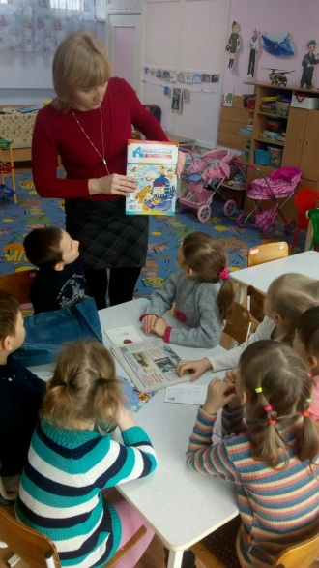

Приложение 2

Демонстрация презентации "Почта. Почтальон"

Цель: заинтересовать детей работой почтальона, почты.

Ожидаемые результаты: вопросы детей.
Ход просмотра:
1 слайд
Детям предлагается отгадать загадку:
Кто стучится в дверь ко мне,
С толстой сумкой на ремне?
Это он, это он,
Ленинградский почтальон!
2 слайд
Письмо – это написанный текст, посылаемый
для сообщения чего-нибудь
кому-нибудь.
(картинки писем)
3 слайд
Почта – это учреждение, которое занимается пересылкой почтовых отправлений – писем, газет, журналов, денежных переводов, бандеролей, посылок. Вся пересылка происходит при помощи транспорта (фото почты)
4 слайд
Почтальон – это работник почты, доставляющий корреспонденцию (письма, газеты, журналы, извещения на посылки) по адресам.
5 слайд
Необходимость разговаривать друг с другом появилась у людей в древности. Но как поговоришь, если нужный тебе человек находится очень далеко? В каменном веке информация передавалась дымом костров, ударами в сигнальный барабан, звуками труб. Позже стали посылать гонцов с устными сообщениями. Такой вестник заучивал "письмо" со слов отправителя, а затем пересказывал его адресату.
6 слайд
После того, как люди научились читать и писать, эта проблема исчезла. Появилась почтовая связь. Сначала почту перевозили на лошадях, почтовых каретах, использовали даже почтовых голубей.
7 слайд
Почтовые перевозки осуществлялись и по морю — на кораблях.
8 слайд
Затем почту стали перевозить на машинах, по железной дороге. Позже количество почты увеличилось и ее стали перевозить самолетом.
9 слайд
С изобретением телеграфа, телефона, почтовая связь не утратила своей важной роли, и всё также остаётся одним из важных средств связи между людьми. Каждый день миллионы людей отправляют и получают по почте письма, посылки и бандероли, денежные переводы, газеты и журналы.
10 слайд
В наше время, когда у каждого дома есть компьютер, письма и послания можно пересылать с помощью электронной почты.
11 слайд
Что можно переслать по почте?
12 слайд
Письма помогают людям общаться на расстоянии, являются хранителями истории человека и его семьи.
13 слайд
Конвер– сложенный с четырех сторон углами пакетик из бумаги, в который вкладывают письмо для отправки.
14 слайд
Профессии на почте.

Приложение 3

Отгадывание загадок о почте, предметах-помощниках почтальона, корреспонденции с указанием оличительных признаков

Цель:упражнять в отгадывании загадок по теме.
Задачи: развитие мышления, диалогической речи.

***
Он принес нам телеграмму:
"Приезжаю. Ждите. Мама".
Деду пенсию принес,
Хоть совсем не Дед Мороз.
На ногах с рассвета он.
Кто же это?
(Почтальон)
Ребята, а как вы узнали, что это почтальон?
-почтальон разносит телеграммы
-почтальон разносит пенсии.
***
Я синего цвета,
Вишу на стене.
И много приветов
Хранится во мне.
На столе на видном месте
Собирает вести вместе,
А потом его жильцы
Полетят во все концы.
Он висит на видном месте,
Круглый год глотает вести.
(Почтовый ящик)
Ребята, а как вы узнали, что это почтовый ящик?
- почтовый ящик висит на стене и он синего цвета
- в почтовом ящике хранится много писем, в которых различные новости
- почтовый ящик хранит много писем, пока их не вынут.
***
Лист бумаги по утрам
На квартиру носят нам.
На одном таком листе
Много разных новостей.
Голубочка бела
В дом прилетела.
Что где видала,
Про всё рассказала.
(Газета)
Ребята, а как вы узнали, что это газета?
-газеты разносят нам по домам
-из газет мы узнаем новости, которые происходят вокруг нас.
***
Сложу, вложу,
За море пущу,
А там заговорит.
С боку — марка и картинка,
В круглых штампах
Грудь и спинка.
Маленькое очень,
Быстрое, как птица
Если захочешь -
За море умчится.
(Письмо)
Ребята, а как вы узнали, что это письмо?
-потому что письма складывают пополам, кладут в конверт
-на письме есть марка и картинка
-письма быстро путешествуют с помощью самолтов, машин, поездов.
***
Заклеили клеем прочно
И ко мне прислали срочно.
Я его не пожалею:
Получу и вмиг расклею.
(Конверт)
Ребята, а как вы узнали, что это конверт?
-конверты заклеиваются, с помощью спецальной ленты, которую надо мочить слюной или просто отрывать
-от конвертов отрывается один конец, чтобы достать письмо.

Приложение 4

Беседа на тему: " Что мы видели на почте"(по итогу экскурсии)
Цель: активизировать словарь и систематизировать знания детей о труде работников почты, почтальона.
Задачи: расширять и активизировать предметный словарь, словарь действий, связную и диалогическую речь.
Ход беседы:
Ребята, сегодня мы с вами шли по улицам посёлка, что вы видели, кроме жилых домов? (Магазины, аптеку и т. д.) А куда мы с вами ходили? (ответы детей). В каждом населённом пункте есть почта. Сегодня мы с вами ходили на почту, познакомились с работниками почты и посмотрели, как они работают.
Кто знает, что такое почта, для чего она нужна? (Ответы детей.)
Что висит на стене здания почты? (Ответы детей.)
Подскажите мне, в каком зале трудятся работники, кто обслуживает посетителей?
Дети: трудятся работники в большом зале, за стойкой. Одна – оператор, она принимает посылки, другая – выдает заказное письмо, третья – сортирует письма, газеты и журналы.
Как выполняют работу эти люди?
Дети: спокойно, неторопливо, внимательно, вежливо разговаривают с посетителями.
Кто еще работает на почте, вот послушайте
Он разносит по домам
Ворох писем, телеграмм,
А в конвертах голубых
Вести от друзей, родных?
Дети: Почтальон.
Правильно молодцы, на почте работают почтальоны. А еще на почте работают сортировщики и начальник почты.
Что делает сортировщик?
Дети: сортировщик разбирает и сортирует письма, газеты, журналы, денежные переводы для того, чтобы почтальон правильно разнес их по адресам.
Что делает начальник почты?
Дети: начальник почты руководит работой всех людей, которые работают на почте.
А ваши родители ходят на почту? Как вы думаете, что делают родители на почте?
1 ребенок: да, ходят. Моя мама получала на почте один денежный перевод от бабушки и два письма.
2 ребенок: моя бабушка получала пенсию на почте.
3 ребенок: А мой папа отправил поздравительную открытку.
Ребята, а что лежит на полках у почтальона?
Дети: лежат журналы, газеты, письма, телеграммы, извещения. И прежде чем разнести все по домам: газеты, журналы и письма надо разложить.
А как почтальон узнает, какую газету, в чей почтовый ящик положить?
Дети: для этого на каждой газете и на каждом журнале почтальон карандашом пишет номер дома.
Ребята, а как тетя на почте отправляла посылку?
Дети: вещи она положила в специальный ящик и написала адрес, куда нужно доставить посылку. Оператор взвесил посылку, заклеил специальным скотчем, на котором написано "Почта России" и эта посылка отправится в путь поездом или самолетом.
Чтобы письма и бандероли выдержали дальний и непростой путь и дошли до своих адресатов в целости и сохранности, их одевают в специальную "одежду", какую?
Дети: письма - в конверты, бандероли и посылки - в ящики и бумагу.
Мы с вами отправляли наши рисунки, что для этого мы делали?
Дети: положили рисунки в конверт.
А дальше?
Дети: купили конверт с маркой. Конверты с упакованными письмами подписали и опустили в почтовый ящик.
Сегодня, ребята, мы познакомились с трудом работников почты, почтальона. Как вы думаете, это лёгкий или тяжёлый труд?
Дети: труд этот очень тяжелый. Поэтому на почте работает много почтальонов.
Честь и слава почтальонам, утомленным, запыленным.
Честь и слава почтальонам с толстой сумкой на ремне!
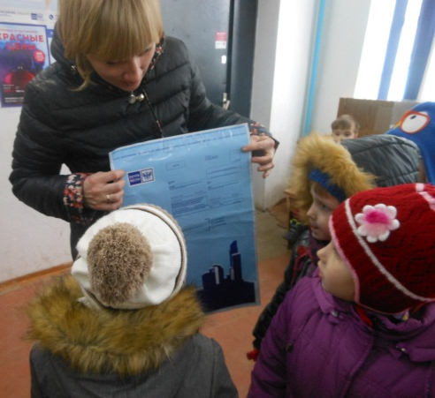

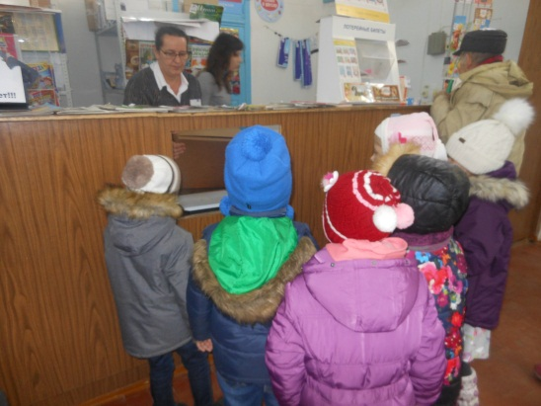

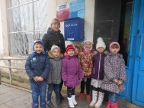

Приложение 5

Игры с флексагонами

Цель: закрепить знания детей об особенностях работы почтальона, почты в играх с флексагонами, развивать мелкую моторику.
Оборудование: флексагоны.
Ход игры:
Детям предлагается:
1.Составит связный рассказ по сюжетным картинкам.
2.Назвать и перечислить качества, которыми должен обладать почтальон.
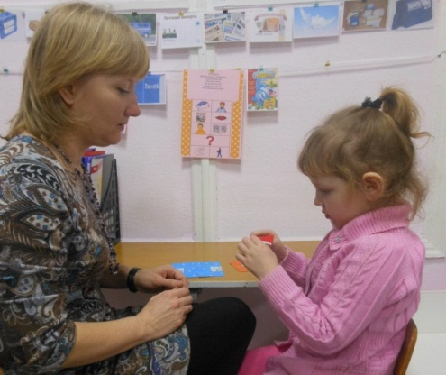
3.Описать путь письма.
4.Выполнить логические задания по картинкам на флексагонах.

Приложение 6

Игры с кинезиологическими дорожками, игры-лабиринты

Цель: развивать координацию движения рук.
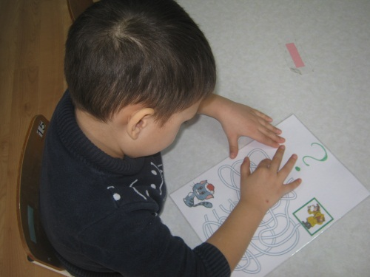
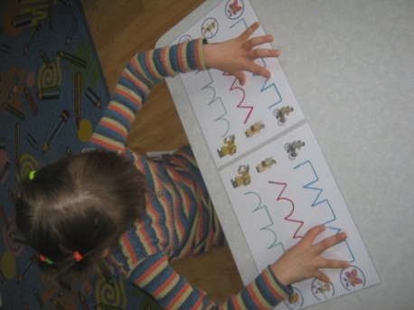

Приложение 7

Словесные игры на развитие лексико-грамматических категорий и грамматического строя речи

Цель: совершенствование грамматического строя речи.
Задачи:
-упражнять в образовании имён существительных в форме родительного, дательного, винительного падежей;
-упражнять в образовании существительных с уменьшительно-ласкательными суффиксами;
-упражнять в согласовании числительных с существительными;
-упражнять в образовании множественного числа существительных;
-упражнять в подборе антонимов;
-упражнять в согласовании существительных с прилагательными в роде, числе, падеже;
-упражнять в употреблении простых предлогов;
-упражнять в образовании родственных слов, притяжательных прилагательных.

Игра "Чья телеграмма?"
Подскажите, вот пришла телеграмма для Оли. Это чья телеграмма? (Это Олина телеграмма)
- Эта телеграмма для Коли. Это чья телеграмма? (Это Колина телеграмма)
- Эта телеграмма для Наташи. Это чья телеграмма? (Это Наташина телеграмма)
- Эта телеграмма для Максима. Это чья телеграмма? (Это Максимина телеграмма)
- Эта телеграмма для Маши. Это чья телеграмма? (Это Машина телеграмма).

Игра "Что делает, что делают?"
- Послушайте историю голубого вагона, везущего почту:
Я вагончик голубой,
Не угнаться вам за мной.
Бандеролей везу воз!
Заказал их Дед Мороз.
- Мы сейчас с вами расскажем, что можно сделать с бандеролями, письмами, посылками.
Ваня письмо отправляет, а дети что делают? Отправляют.
Почтальон телеграммы разносит, а почтальоны что делают? Разносят
Мама марку на конверт наклеивает, а а мамы что делают? Наклеивают
Дедушка бандероль получает, а дедушки что делают? Получают
Почтальон свежую газету и журнал приносит, а почтальоны что делают? Приносят
Маша поздравительную открытку рисует, а девочки что делают? Рисуют
Мальчик письмо в почтовый ящик письмо отпускает, а мальчики что делают? Отпускают

Игра "Один – много"
Почтальон – почтальоны
Сумка –
Газета –
Журнал –
Письмо –
Открытка –
Телеграмма –
Бандероль –
Ящик –
Марка –
Конверт –

Игра "Назови ласково"

Сумка – сумочка
Газета –
Журнал –
Письмо –
Открытка –
Телеграмма –
Ящик –
Конверт –

Игра "Закончи предложение"
Почтальон принес письмо (кому?) — маме, сестре ... (дательный падеж имен существительных).
Что мы нашли в почтовом ящике? — газету, открытку ... (винительный падеж имен существительных).
Чего не стало в почтовом ящике? — газеты, журнала ... (родительный падеж имен существительных).
Игра "Подбери признаки к предметам"
Журнал (какой?)- большой –красивый –яркий -цветной- красочный
Газета( какая?) – большая -тонкая- цветная-…
Конверт ( какой?) – маленький –прямоугольный -белый- цветной -большой
Телеграмма ( какая?) – срочная –маленькая -прямоугольная …
Открытка (какая?) –праздничная- поздравительная -….
Почтовый – голубь, перевод, конверт…
Почтовая – марка, открытка…
Почтовое – извещение…
Почтовые – марки, работники…

Игра "Семейка слов"
Почта – почтальон, почтовый, почтамт…
Адрес – адресат, адресный, адресует, адресованный…
Телеграф -…, телефон - … телеграфист- телеграфистка
Почтальон - почтовый – почтовая - почтамп
Телефон- телефонист -телефонный- телефонистка

Игра "Пересчет – 1-5"
1 конверт-….5 конвертов 1 марка-…5……..
1 открытка -……………….. 1письмо -…………
1газета- ……….. 1 бандероль-………
1 журнал- ……. 1 телеграмма-…

Игра "Новые слова"
На + клеит = наклеит
За + клеит = заклеит
Под + пишет = подпишет
Пере + пишет = перепишет

Игра "Наоборот"

В ящик – из ящика
В конверт – из конверта
В газету – из газеты
На столе – под столом
На журнале – под журналом
На письме – под письмом
Из ящика - в ящик
Из конверта –в конверт
Из газеты -в газету.

Игра "Отправляем письмо"
- Чтобы отправить письмо по железной дороге, нужен (что?)…(Почтовый вагон).
- Чтобы отправить письмо авиапочтой, нужен (что?)…(Самолет).
- Чтобы отправить письмо голубиной почтой, нужен (кто?)…(Голубь).
- Чтобы отправить письмо электронной почтой нужен (что?)…(Компьютер).
-Чтобы отправить письмо на север, нужны (что?)…(Собачьи упряжки, вертолет).
Какой почты сейчас нет? (Голубиной).

Игра "Что делает? Что делают?"
- Ваня письмо отправляет, а дети письма (что делают?)…(Отправляют.)
-Почтальон телеграммы разносит, а почтальоны телеграммы (что делают?)…(Разносят.)
- Мама марку на конверт наклеивает, а мамы марки на конверты (что делают?)…(Наклеивают.)
-Дедушка бандероль получает, а дедушки бандероли (что делают?)…(Получают.)
- Маша поздравительную открытку рисует, дети поздравительные открытки
(что делают?)…(Рисуют.)
- Мальчик письмо в почтовый ящик опускает, а мальчики письма в почтовые ящики (что делают?)…(Опускают.)

Игра "Чей? Чья? Чье?"
Посылка для бабушки ( чья посылка?)- бабушкина посылка
Телеграмма для мамы ( чья телеграмма?) -…
Дедушка купил журнал (чей журнал?) -…
Письмо от тети (чьё письмо?)- …

Игра "Профессии на почте"
- Мы с вами увидели, что на почте много интересного. Там появляются письма, телеграммы, открытки, посылки и бандероли. Отправлять все по адресам помогают работники почты, они сортируют письма и посылки по адресам. Письма разносят в ящики почтальоны, они же приносят в почтовые ящики извещения о том, что пришла посылка или бандероль.
- А кто же управляет почтовым поездом? (машинист)
- Кто управляет почтовой машиной? (шофер)

Приложение 8

Пальчиковые игры и игры на развитие речи и координации движений

Цель: развивать мелкую моторику, действовать в соответствии с текстом.
Задача: обогащать словарный запас детей.

Координация речи с движением
"Отправляю я письмо"
На скамейку я встаю,
Еле ящик достаю.
(поднимаются на носочки тянутся за руками вверх)
Открываю ящик,
Голубой, блестящий.
("открывают")
Посыпались из ящика
Письма настоящие.
(приседают – встают с втянутыми вперед руками).

"Письмо"
Письмо само (руки вместе перед грудь)
Никуда не пойдет (наклоны головы вправо - влево),
Но в ящик его опусти (опускаем руки вниз от груди)-
Оно побежит (бег на месте)
Полетит (руки в сторону, изображаем полет)
Поплывет тысячу верст пути (плывем).

Пальчиковая гимнастика
"Что принёс нам почтальон"
Что принёс нам почтальон?  С толстой сумкой ходит он.  Перевод, журнал, газету,  В бандероли две кассеты  И письмо от тёти Вали,  Чтоб её приезда ждали. | Разводим кисти рук в стороны, пожимаем плечами.  Вытянуть ладони вперёд параллельно друг другу.  На каждое наименование загибать по одному пальцу, начиная с большого.  Погрозить пальчиком.

Приложение 9

Совместное составление родителей и детей схемы "Путь письма"

Цель: привлечь родителей к изготовлению совместно с детьми схемы "Путь письма.

Ожидаемый результат: совместно изготовленные и оформленные схемы "Путь письма".
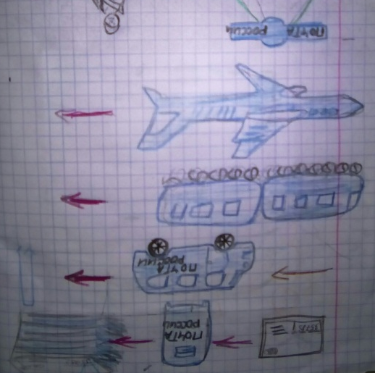
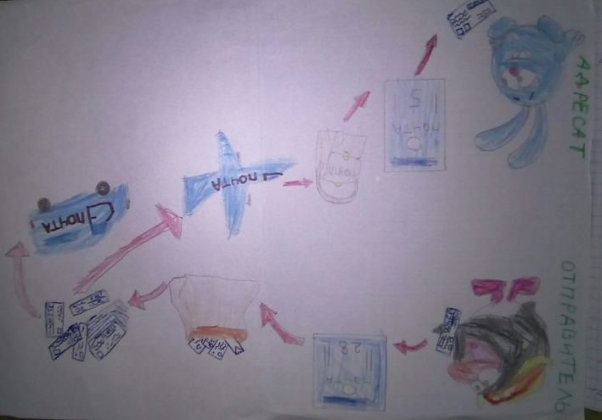

Приложение 10

Мастер-класс с родителями
"Изготовление флексагонов по теме "Почтальон"

Цель: познакомить родителей с флексагонами.
Задачи:упражнять родителей в изготовлении флексагонов, умении манипулировать ими.
Ход мероприятия:
Логопед знакомит родителей с понятием "флексагон". Обьясняет для чего использует их в своей работе с детьми и предлагает родителям изготовить самим флексагоны по теме "Почта, почтальон", используя предложенные схемы и поиграть с дошкольниками в домашних условиях.
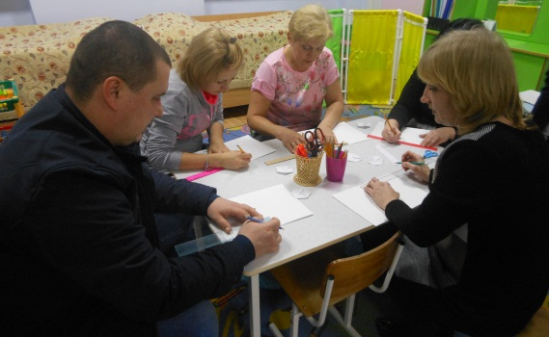

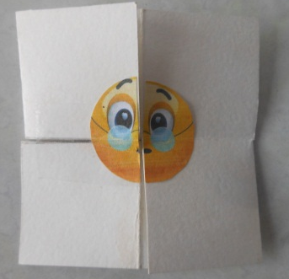
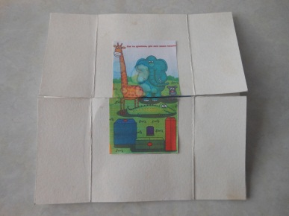

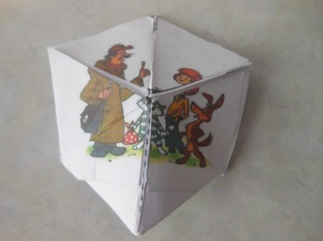

Приложение 11

Составление синквейнов по лексической теме

Цель: добиваться умения кратко излагать свои мысли.
Дети сами выбирают картинку по которой будут составлять синквейн. С помощью опорной схемы составляют короткие стихотворения.

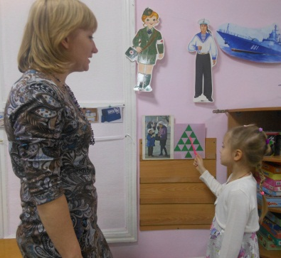
Ксюша М.:
Газета.
Бумажная, разноцветная.
Читать, получать, покупать.
Мы купили газету в киоске.
Корреспонденция.

Вадим Т.:
Телеграмма.
Напечатанная, срочная.
Отправлять, получать, читать.
Мы с мамой отправили бабушке в деревню телеграмму.
Информация.

Ксюша П.:
Журнал.
Бумажный, глянцевый.
Листать, рассматривать, читать.
Я рассматриваю журнал.
Корреспонденция.

Саша К.:
Почта.
Голубиная, электронная.
Отправлять, получать, платить.
Я недавно был на почте.
Связь.

Полина М.:
Конверт.
Прямоугольный, бумажный.
Заклеивать, отправлять, получать.
Я отрыла конверт и достала письмо.
Упаковка.

Наташа:
Открытка.
Поздравительная, музыкальная.
Подписывать, дарить, плкупать.
Я подарила маме на день рождения открытку.
Поздравление.

Настя Б.:
Почтальон.
Быстрый, ответственный.
Вручает, разносит, доставляет.
Нам принес почтальон газету.
Профессия.

Приложение 12

Заучивание стихотворения В. Нищевой "Почтальон" с помощью мнемотаблицы
Цель: закреплять умение детей пользоваться мнемотаблицами при заучивании стихотворения.
Задачи: развивать память, зрительное внимание, образное мышление, связную речь.
Детям предлагается с помощью мнемотаблтцы выучить стихотворение.
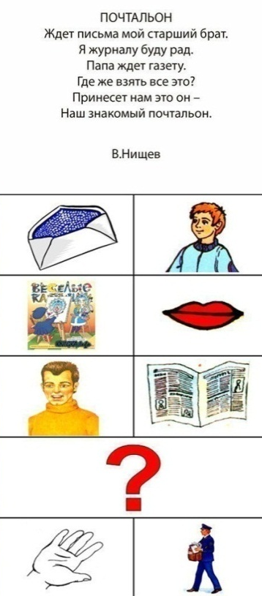

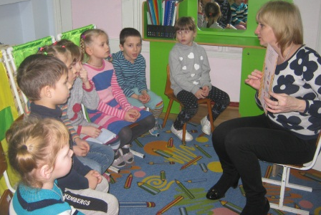

Приложение 13

Рассматривание картины "Почтальон". Беседа по ней
Цель: развитие диалогической речи.

Ход беседы:
Логопед помещает на наборное полотно картинку с изображением почтальона.
Логопед. Кого вы видите на картинке?
Дети. Это почтальон.
Логопед. Что он делает?
Дети. Он несет письма и газеты.
Логопед. Правильно. Посмотрите, какая толстая сумка у почтальона. На ней написано "Почта". В ней много газет, журналов, писем. Почтальон пришел на почту рано утром, разобрал письма и открытки, которые приехали на поездах и прилетели на самолетах из разных городов, сложил их в сумку и теперь несет их нам с вами. Он пойдет в подъезд и опустит письмо или открытку в ящик. На каждом письме написаны адрес и фамилия человека, который должен его получить. Вдалеке вы видите почту, откуда только что вышел почтальон. Что вы видите рядом с входной дверью?
Дети. Это почтовый ящик.
Логопед. Для чего он нужен?
Дети. Туда опускают письма.
Логопед достает конверт, письмо, марку, совершает действия и комментирует их.
Логопед. Правильно. Если вы хотите отправить письмо, вы кладете его в конверт, заклеиваете, пишете адрес, наклеиваете марку, опускаете письмо в почтовый ящик. Марка для письма — это как билет для человека. Чтобы письмо поехало или полетело в другой город, на него и наклеивают марку.

Приложение 14

Сообщения детей на тему "Путь письма"

Цель: систематизировать знания детей о том, как путешествует письмо посредством отображения их в рисунке-схеме, схеме.
Задачи: развивать связную речь, привлечь родителей к изготовлению совместно с детьми схемы.
Предварительная работа: обучение рассказыванию по схемам, работа с мнемотаблицами.
Ход работы:
Ребята, предлагаю вам по изготовленной с родителями схеме рассказать путь письма всем детям.
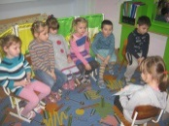
Ксюша М.:
Бараш написал письмо Крошу. Потом он отнёс его на почту и бросил в почтовый ящик. Работники почты вынули оттуда письма и отправили их разбирать. Потом письмо поехало на машине или на поезде или на самолёте на другую почту. Там почтальон разобрал письма, положил письмо

Бараша в свою сумку и понёс вручать Крошу.
Ксюша П.:
Письма пишут, складывают в конверт и относят на почту. Там их сортируют. А дальше письмо может путешествовать на машине, по железной дороге, на самолёте. Когда попадает на другую почту, письма опять сортируют. Почтальон забирает свои письма по улицам и кидает их в почтовые ящики.
Саша К.:
Письмо бросают на почте в синий ящик, потом работники почты вынимают письма и сортируют их. Всё зависит от того, куда написано письмо. Оно может лететь на самолете, ехать в почтовом вагоне или на почтовой машине. Когда доехало до другого города отправляют опять на почту и сортируют. Почтальон сортирует корреспонденцию и отбирает письма по своим адресам. Потом разносит письма в почтовые ящики.
Наташа.:
Написанные письма люди относят на почту. Там из ящика в определённые часы письма вынимают и несут на сортировку. Дальше письма путешествуют или на поезде или на почтовой машине или на самолёте. С помощью какого-то транспорта письма попадают на другую почту. Их опять сортируют, а потом почтальон разносит их по домам и кидает в почтовые ящики.
Вадим Т.:
Письма пишут, потом кидают в почтовый ящик. Оттуда их забирают специальные люди и сортируют. Письмо может путешествовать на разном транспорте. Оно потом попадает на другую почту, письма разбирают и почтальон в своей сумке разносит по домам.
Полина М.:
Письмо пишут дома, заклеивают в конверт и относят в почтовый ящик. Там всё вынутое из ящика сортируют и раскладывают. Потом письмо путешествовать может на машине специальной, самолете или поезде. И попадает в другой город на почту. Их потом опять раскладывают и дают почтальону. Почтальон в своей сумке и на велосипеде разносит письма.

Приложение 15

Составление сравнительно-описательных рассказов
"Письмо-телеграмма"

Цель: развивать умение составлять сравнительно-описательные рассказы с опорой на схемы.
Задачи:систематизтровать и обобщить знания детей о письме и телеграмме, активизировать словарь по теме проекта.
Оборудование: телеграмма и письмо.
Ход мероприятия:
Логопед раздаёт детям по паре картинок и просит рассказать о телеграмме и письме.

Ксюша М.:
Письмо и телеграмма бумажные.
Письмо идет много дней, а телеграмма за несколько часов.
Письмо пишут ручкой, а телеграмму печатают.
Письмо запечатывают в конверт, а телеграмму нет.
Письмо длинное, а телеграмма короткая-в ней мало слов.
За телеграмму платят деньги.
Письмо и телеграмма приносят разные новости.
Письмо путешествует, а телеграмму передают по специальной электронной почте
Саша К.:
Письмо и телеграмма-корреспонденция.
Несут вести различные.
Письмо люди пишут, а телеграамму оператор на почте набирает с помощью компьютера.
Телеграмма летит быстро, а письмо нет.
В телеграмме должно быть мало слов.
Вадим Т.:
Телеграмма-это срочные новости.
Телеграмма идёт быстро, а письмо несколько дней.
Письмо надо опускать в почтовый ящик, а телеграмму отправляют на почте.
Телеграмму пишут на компьютере, а письмо человек ручкой.
Письмо не дойдёт без конверта, а телеграмма дойдёт.
Ксюша П.
Телеграмму можно получить в тот же день, письмо идет долго.
В телеграмме мало слов, в письме много.
Телеграмму отправляют на почте, а письмо мы бросаем в почтовый ящик.
Настя Б.:
В телеграмме мало слов.
У письма есть конверт, а у телеграммы нет.
Письмо человек пишет дома, а телеграмму на почте.
Телеграмма доходит за несколько часов.
Наташа.:
Письмо и телеграмму вручает почтальон.
Письмо пишут на листе, а телеграмму на специальной бумаге.
Телеграмму печатают на компьютере, а письмо пишут ручкой.
Телеграмма дойдёт с печатью, а письмо в конверте с маркой.
Телеграмма дойдёт быстрее, чем письмо.
Письмо длинное, а телеграмма короткая.

Приложение 16

Рассказ с картинками-подзказками

Цель: упражнять детей в составлении рассказа с помощью картинок-подсказок.
Детям предлагается с помощью картинок-подсказок составить рассказ- договаривают пропущенные слова-подсказки, потом повторяют сами весь текст.

Путешествие Петиного письма.
Петя взял ручку и написал письмо своей бабушке и бросил его в почтовый ящик. Письмо достал почтальон и отнёс его на почту. Там письма рассортировали, сложили в большой мешок и почтовая машина увезла их на вокзал. В почтовом вагоне мешок с письмами отправились в город, где живёт моя бабушка. Другая почтовая машина отвезла мешок с письмами на почту. А другой почтальон отнёс Петино письмо и вручил его бабушке.
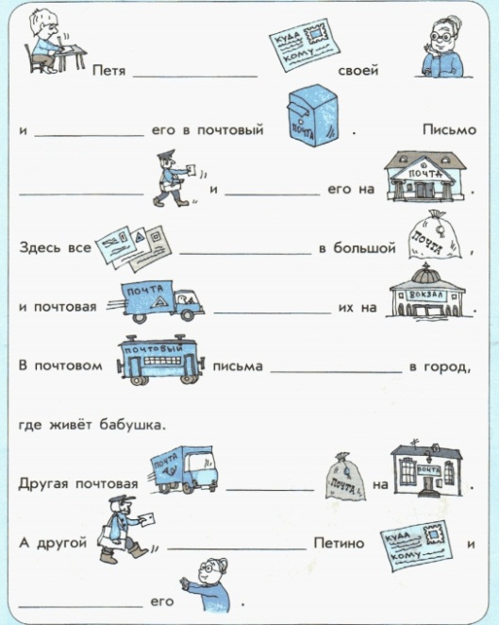

Приложение 17

Составление мыслительной карты "Почтальон"

Цель: систематизировать знания детей о профессии почтальона.
Оборудование: ватман, клей, салфетки, ножницы, картинки по теме.
Содержание:
Детям предлагается отобразить свои знания о профессии почтальона на ватмане. Для этого в центре ватмана на круге рисуют опознавательные обозначения данной профессии. Далее выделяют четыре ветви:
1.Что в сумке почтальона.
2.Путь письма.
3.Атрибуты почтальона.
4.Каким должен быть почтальон.
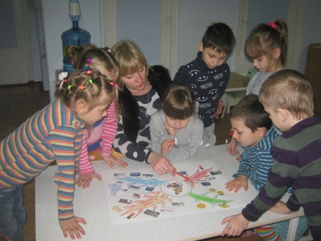
Каждую ветвь называют, раскрашивают и подписывают своим цветом. От каждой ветви идут свои ответвления, на которые наклеиваются условные обозначения или картинки. Работают дети коллективно и последовательно над каждой ветвью.
По окончании работы педагог вместе с детьми рассматривает мыслительную карту.

Приложение 18

Викторина "Знатоки-почтовики"

Цель: способствовать развитию интеллектуального и творческого потенциала детей, активизировать знания о профессии почтальона, работе почты.
Задачи:воспитывать нравственно-волевые качества, вырабатывать навыки коллективного взаимодействия,
Оборудование: магнитофон, наборы геометрических фигур, сумка почтальона с корреспонденцией, жетоны для жеребьевки.

Ведущий:
1 конкурс "Разминка"
Детям предлагается разделиться на две команды и по очереди ответить на вопросы:
1.Кто такой почтальон?
2.Что он нам приносит?
3.На чем раньше писали письма друг-другу?
4.Для чего нужен почтовый ящик?
5.Какой транспорт можно использовать для доставки писем?
6.Назовите имя почтальона из мультфильма "Трое из простоквашино".
7.Что обязательно должно быть указанно на письме или открытке?
8.Без чего не дойдёт письмо?
9.Назовите профессии на почте.
10.Какими качествами должен обладать почтальон?

2 конкурс
Ребята, мне необходима ваша помощь. Наш почтальон заболел, и сегодняшняя почта еще не разобрана.
Игра "Лесной почтальон"
Все газеты и журналы с письмами и открытками лежат в одной стопке и ждут, когда они попадут в свои почтовые ящики, давайте посмотрим, чьи почтовые ящики у нас есть (у нас четыре почтовых ящика с изображением зверей и с нумерацией квартир от 1 до 4).
Детям предлагается разделиться на 4 группы, у логопеда в руках находятся 4 перевернутые карточки с изображением животного и номером его почтового ящика. Один ребенок с каждой группы подходит и выбирает своей группе номер ящика, в который они будут отбирать корреспонденцию, после этого логопед предлагает подходить по одному человеку из каждой группы к столу и выбирать газету, открытку, письмо или журнал с номером почтового ящика его группы.
Дети: подходят и отбирают письма, газеты, журналы с тем номером почтового ящика, который выпал их группе (ведущий должен проследить, чтобы в стопке было необходимое количество корреспонденции и каждому ребенку должно достаться что-то , что он бросит в свой почтовый ящик).
Логопед: ребята вы молодцы, разобрали всю стопку, а теперь необходимо доставить почту нашим зверятам, но что необходимо обязательно сделать, перед тем как забросить письмо или открытку в почтовый ящик? Наводим детей на то, что надо проверить адрес.
Предлагаем детям закинуть свою корреспонденцию в соответствующие почтовые ящики.
Дети: подходят к ящику который соответствует их группе, сверяют номер квартиры и опускает письмо, открытку, журнал или газету в ящик.
Логопед: ребята вы такие молодцы! Помогли нашему заболевшему почтальону, и все зверята получили свою почту.

Физкультминутка  У него сегодня много  Писем в сумке на боку  Из Ташкента, Таганрога, из Тамбова и Баку  В семь часов он начал дело  В десять сумка похудела  А к двенадцати часам  Все разнес по адресам | Дети разводят руками в стороны  Показывают на бок  Загибают пальцы  Показ пальцами 7 часов  Показывают 10 пальцев  Вдох глубокий  Выдох с наклоном вниз.

3 конкурс
Игра "Наведи порядок в сумке почтальона"
Ребята, вам необходимо разделиться и разложить предметы (корреспонденцию) по отделам — кармашкам в сумке.
Работают в подгруппах: 1 подгруппа — сортируют письма, 2 подгруппа — открытки, 3 подгруппа – газеты, 4 подгруппа –журналы, 5подгруппа — телеграммы — раскладывают в сумку почтальона.

4 конкурс
Игра "Собери конверт"
Детям предлагается выложить из плоскостных геометрических фигурок конверт, по схеме составляют конверт.

Ведущий:
Честь и слава
почтальонам,
Утомлённым, запылённым,
Слава честным почтальонам
С толстой сумкой на ремне.
Жюри объявляет результат, награждает всех памятными открытками.

